附件一
彰化縣豐崙國民小學 全民國防教育融入各科教學活動設計單
主 題 |  | 變動的大地
融入領域（科目） |  | 自然與生活科技 | 融入教學時間 | 40分鐘
設 計 者  教 學 者 |  | 黃敬佑 | 融入單元 | 第七冊 第 三 單元  活動三： 地震來了
實施教學時間 |  | 113年9月21日 | 主要評量方式
教學目標 | 1.能了解地震的危害及防範的方法。  2.能利用科技設備，蒐集資料及發出求救的訊息。  3.能了解颱風的危害及防範方法。
教學內容綱要 | 1.引起動機：請學童報告所蒐集的有關地震之資料或遭遇地震的經驗。  2..討論問題：(1)地震有什麼可怕？(2)預防地震平時要做好什麼準備措施？(3)地震時要注意什麼？(4)地震時如果你受困了怎麼辦？(5)為什麼要準備「地震包」？你會準備哪些東西？為什麼？(6)找出地震時家中較安全的三個地方，並說明安全的理由。  3.避難動作演練。  4.引起動機：請學童報告所蒐集颱風造成災害資料或自己經歷之經驗。  (二)閱讀課文與討論。  5.討論問題：(1)颱風、暴風雨帶來什麼災害？(2)獲得颱風的訊息有哪
參考資料 或 教學照片 | 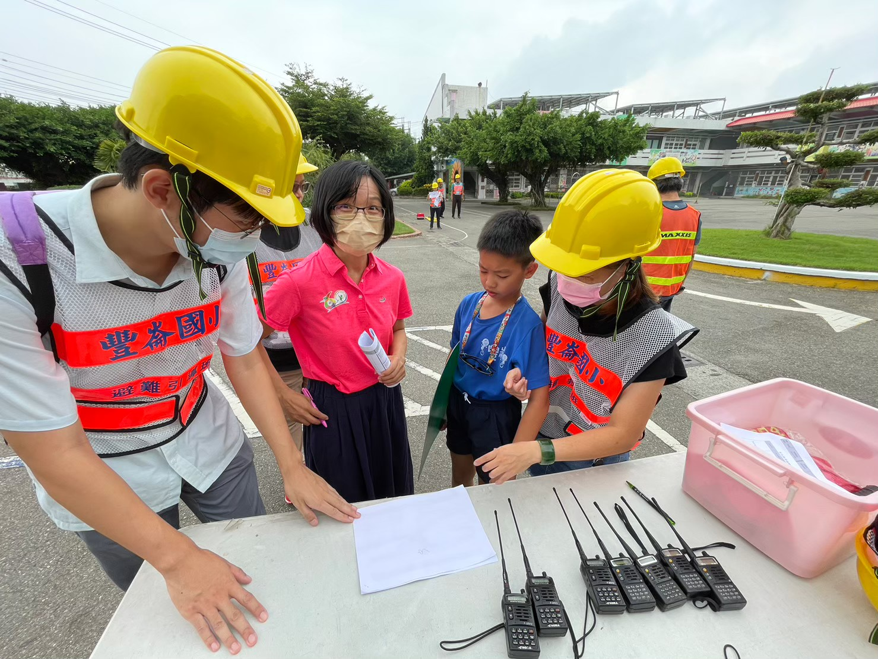
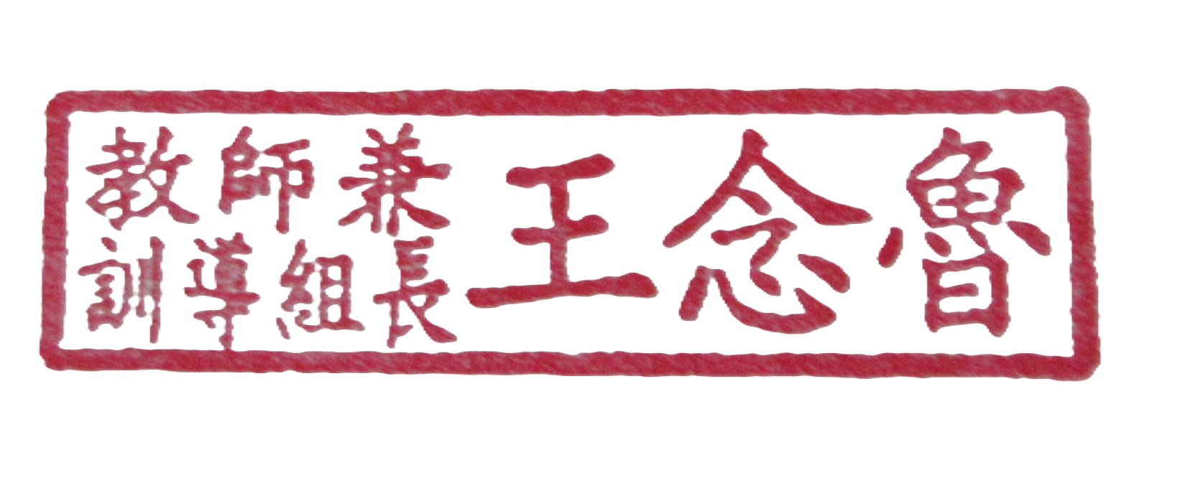
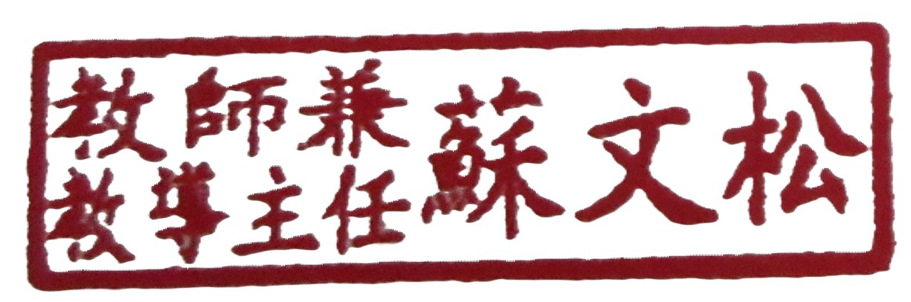
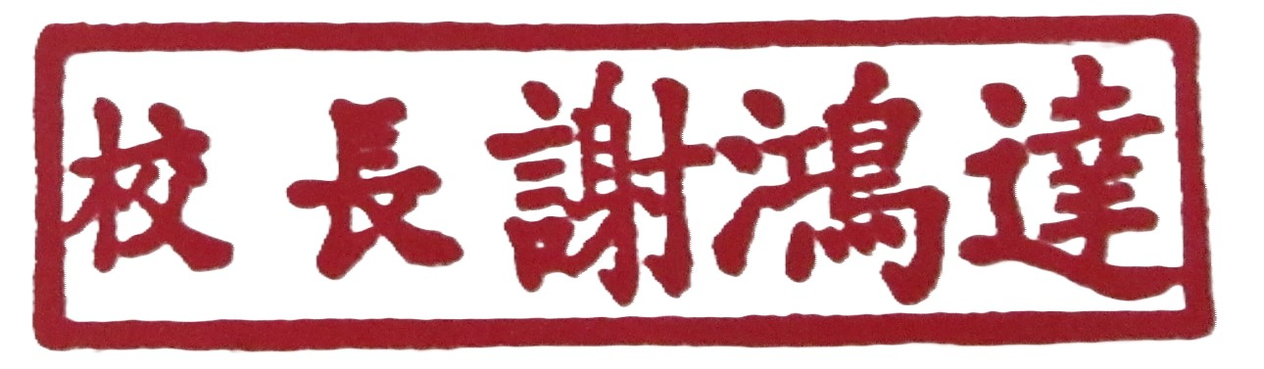
承辦人： 單位主管： 校長：
附件二-1 (至少三項活動，一為配合全民國防教育日，一為平時宣導，另一為防空演習)
彰化縣豐崙國民小學 全民國防教育宣導教育活動資料紀錄表
主題 | 全民國防教育日(9/3)宣導活動
日期 | 113年9月21日
主講人 | 翁世中
對象 | 全體學生 | 人數 | 91人
宣 導（活動）綱 要 | 1.引起動機：請學童報告所蒐集的有關地震之資料或遭遇地震的經驗。  2..討論問題：(1)地震有什麼可怕？(2)預防地震平時要做好什麼準備措施？(3)地震時要注意什麼？(4)地震時如果你受困了怎麼辦？(5)為什麼要準備「地震包」？你會準備哪些東西？為什麼？(6)找出地震時家中較安全的三個地方，並說明安全的理由。  3.避難動作演練。  4.引起動機：請學童報告所蒐集颱風造成災害資料或自己經歷之經驗。  (二)閱讀課文與討論。  5.討論問題：(1)颱風、暴風雨帶來什麼災害？(2)獲得颱風的訊息有哪
成 果 照 片 | 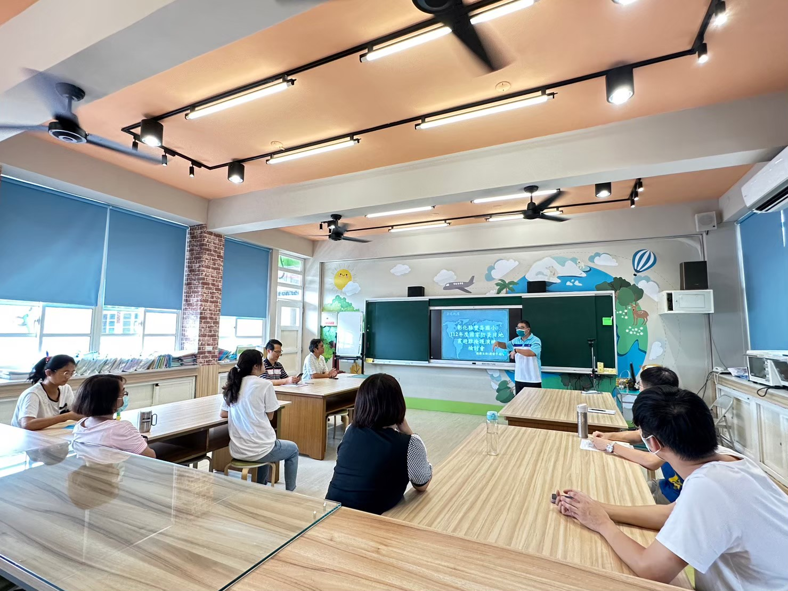
承辦人： 單位主管： 校長：

